Согласные глухие звуки [к], [к,], отличающиеся по признаку мягкости-твердости. Буквы К, к.

Урок обучения грамоте (Перспективная начальная школа)

Цели:
- познакомить с глухими звуками [к], [к,];
- упражнять в чтении слов, слогов и текстов с буквой К;
- учить дифференцировать эти звуки по твердости – мягкости;
- продолжить формирование умений практического определения звонкости-глухости изучаемых звуков;
- закреплять знание условного обозначения звонкого, глухого, твердого и мягкого согласных звуков;
- развивать фонематический слух и культуру произношения.

Оборудование: учебник «Азбука» Агаркова Н. Г., коврики из слов, буква К, к, карточки с заданиями.

Ход урока.

- Организационный момент.

Упражнение «Муха» по алфавиту. (На доске перед детьми висит алфавит. Дети по командам учителя следят за воображаемой мухой. Например, муха сидит на букве О, перемещается на 2 шага влево, 3 вверх, 1 вправо, 2 вниз и т.д. По окончании движения ученики должны назвать букву, на которой оказалась муха.)

- Актуализация знаний.

1. Работа с алфавитом в учебнике:
  - Найти и показать пальчиком буквы, названные учителем вразброс;
  - Определить букву по её местонахождению (Какая буква стоит между буквами … и …; слева от…; предшествует…; справа от…; закончить новой буквой К.)
2. Сообщение темы и целей урока.
3. Работа с ковриком из слов.
Найти 10 названий домашних животных:
п | е | т | у | х | ж | к | т | ь | ю
ж | г | е | к | у | ц | о | с | ё | л
и | н | д | ю | к | й | з | ф | ч | м
э | о | р | б | а | р | а | н | е | к
ь | п | к | г | о | р | д | э | х | о
с | л | о | ш | а | д | ь | з | г | р
м | ц | т | й | к | е | о | ш | д | о
т | р | а | у | г | у | с | ь | щ | в
я | в | э | ж | с | о | б | а | к | а

Задания:
- Назвать по памяти все 10 слов.
- Назвать только птиц.
- Назвать слова из 3 слогов.
- Назвать слова из 2 слогов.
- Определить, какое слово подходит к схеме Ο. (кот)
- Какой новый звук в этом слове?
- Дайте характеристику.
- Почему он твердый?
- Измените слово так, чтобы звук [к] стал мягким. (кит)
- Как изменится схема? (′Ο)
- Какая гласная помогла?
- Какие гласные обозначают мягкость согласных?
- Какой буквой обозначаются звуки [к], [к,]?
- На что похожа буква К? (рисунок буквы К)
На прямую галочку
Справа села галочка.
Там поныне и сидит –
Буквой К на нас глядит.

- Найдите букву К среди других букв. (индивидуальные карточки с заданием)
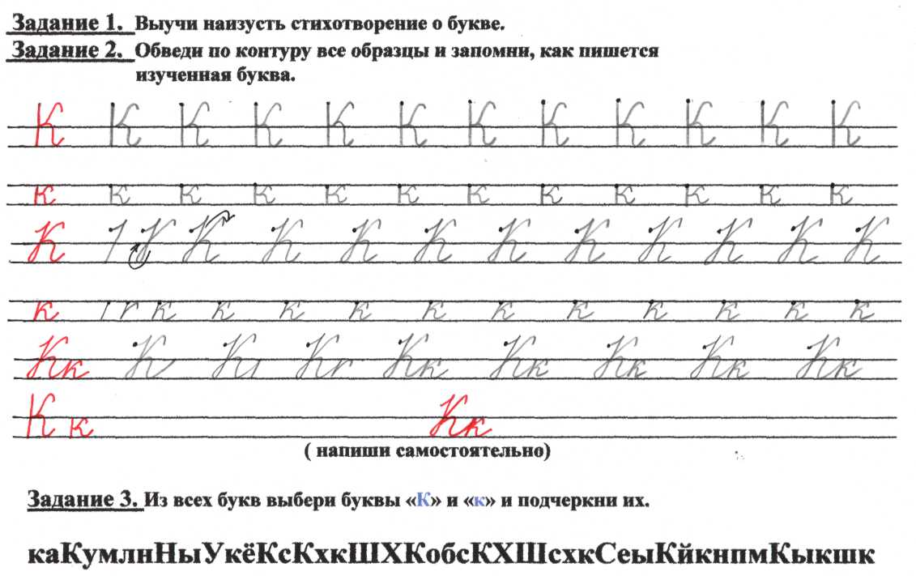

- Взаимопроверка.

  - Изучение нового материала. Работа по учебнику «Азбука» с.63 - 64.

1. Работа с иллюстрациями второго ряда.
А) - Рассмотрите иллюстрации второго ряда, прочитайте слова.
- Назовите слово, состоящее из 2-х слогов.
- Назовите ударный слог.
- На каком месте стоит буква К?
- Какой звук обозначает? Почему?

Б) -Назовите слово, в котором буква К также обозначает [к].
- Почему он твердый?
- Сколько слогов в этом слове?

В) - Какое слово осталось?
- Какой звук обозначает буква К, почему?

2. Самостоятельное чтение слогов по заданным схемам.
- Чем похожи слоги?
- Чем отличаются?
- Прочитайте слоги с [к,].
- Прочитайте слоги по схеме Ο.
- Прочитайте оставшиеся слоги.

3. Чтение слогов и слов. С.64.
- Самостоятельное чтение.
- Все ли слова понятны?
- Что обозначают слова «клоунада», «кулинар»?
- Чтение вслух по одной строке.
- Чтение с заданием: найти и выделить соответствующим цветом слова-названия предметов (красный), слова-названия действий (синий), слова-названия признаков (жёлтый).
- Назвать слова, состоящие из 2-х слогов, 1 слога, самое длинное слово, слова, обозначающие мн.число предметов.

4. Чтение рассказа «Соседи Кондрата».
- Какие имена на К знаете?
- Самостоятельное чтение текста.
- Чтение по цепочке по одному предложению.
- Беседа по вопросам:
- Где стоит дом Кондрата?
- Что заметил Кондрат на доме?
- Кто стоял на крыше его дома?
- Как Кондрат отнесся к таким соседям?
- Что говорят в народе об аистах?

5. Составление схемы первого предложения и слова «аист».

- Закрепление изученного.
Игра-аукцион «Кто больше?»
После чтения рассказа учителем назвать как можно больше слов с изученной буквой.

- Итог урока.

